Reteste Bug validação campo De e Até na Página de Taxas

**Resultado esperado: Sistema exibe mensagem de erro ao inserir número menor que 1 e maior que 999.**

Ao inserir número maior que 999:

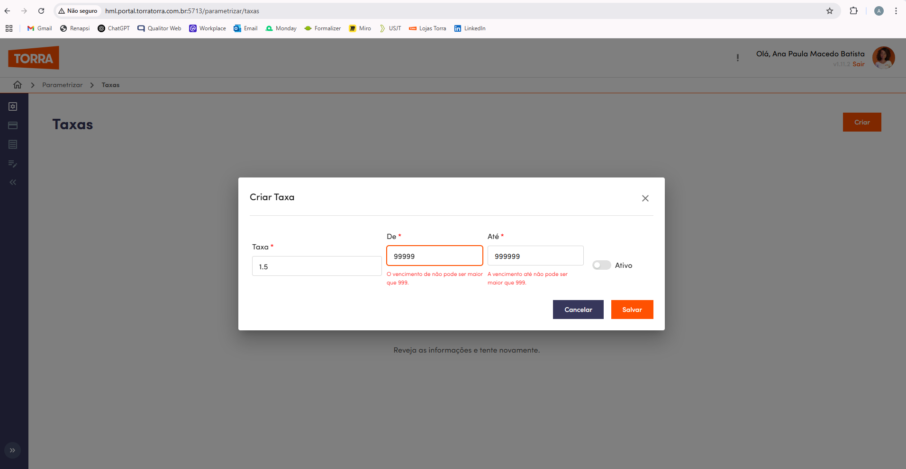

Funcionalidade corrigida.

Ao inserir menor que 1:

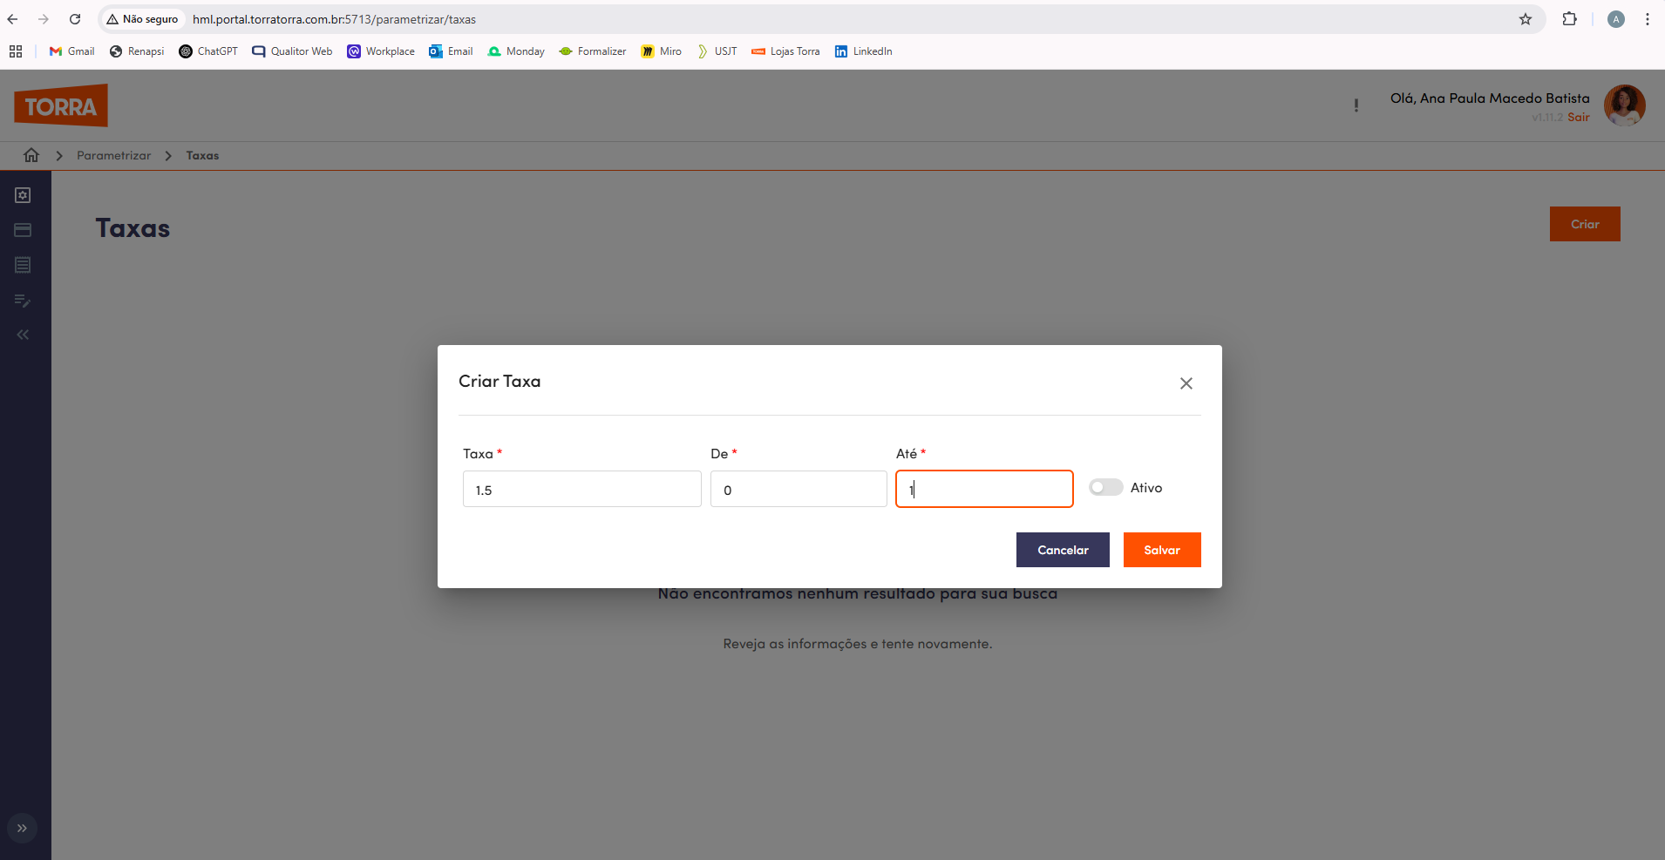

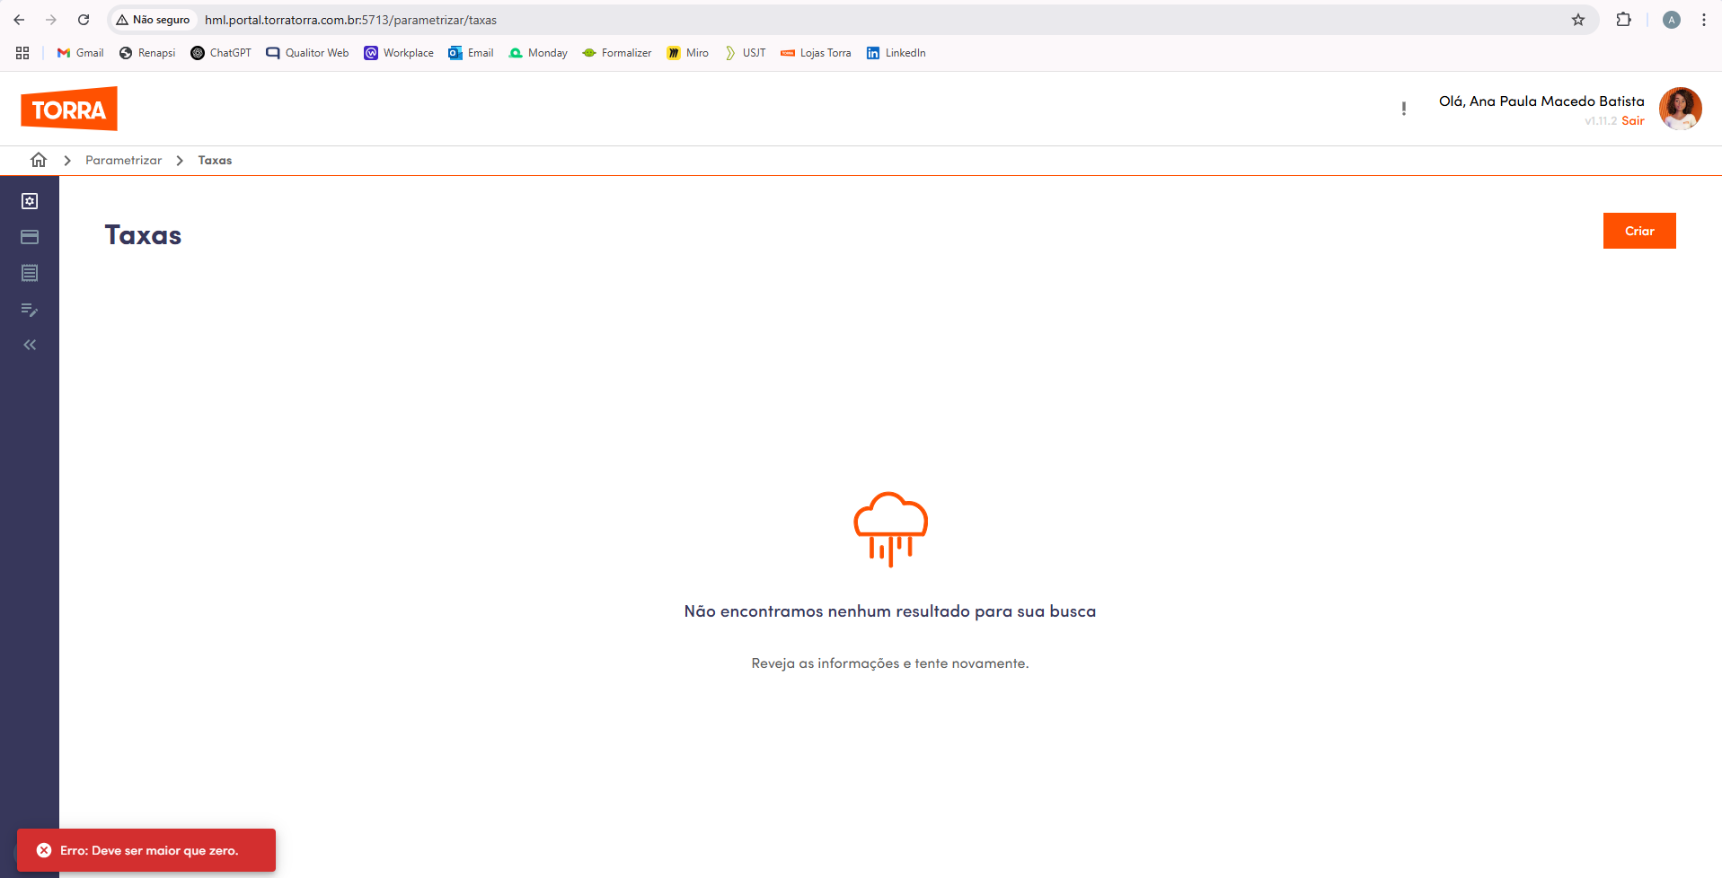

Erro: deve ser maior que zero (o que deve ser maior que zero? Especifique no erro)

Uma das mensagens de erro aparece abaixo do campo e a outra aparece depois de tentar criar.

Sugestão: Todas as mensagens de erro devem estar abaixo do campo.